L’Iliade et l’Odyssée, des poèmes connus par tous les grecs

I. Homère

Écoutez attentivement l’introduction sur le rôle du poète et répondez aux questions.
(http://expositions.bnf.fr/homere/v/11/index.htm )

1.Qu'est-ce qu'un aède ?
………………………………………………………………………………………………………………………………………………………………………………………………………………………………………………………………………………………………………………………………
2.Quels sont les thèmes des histoires chantées par l'aède ?
………………………………………………………………………………………………………………………………………………………………………………………………………………………………………………………………………………………………………………………………
3.Qui est Homère ?
………………………………………………………………………………………………………………………………………………………………………………………………………………………………………………………………………………………………………………………………
4.Quand a-t-il vécu (d'après Hérodote) ?
………………………………………………………………………………………………………..
5.Que raconte l'Iliade ?
………………………………………………………………………………………………………………………………………………………………………………………………………………………………………………………………………………………………………………………………
6.Que raconte l'Odyssée ?
……………………………………………………………………………………………………………………………………………………………………………………………………………………………………………………………………………………………………………………………...
7.Quelle est la place des dieux dans ces mythes ?
………………………………………………………………………………………………………………………………………………………………………………………………………………………………………………………………………………………………………………………………

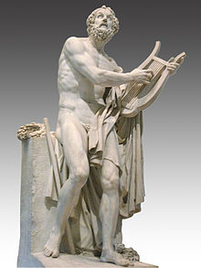

II. L’Iliade
Écoutez attentivement la vidéo sur la guerre de Troie ainsi que les explications sur le document à l’écran et compléter les questions.

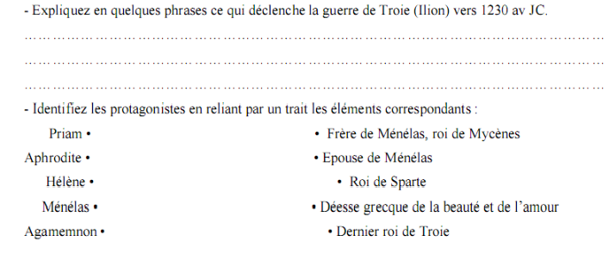

A l’aide du livre p. 76 et de l’extrait de Troie répondre aux questions :

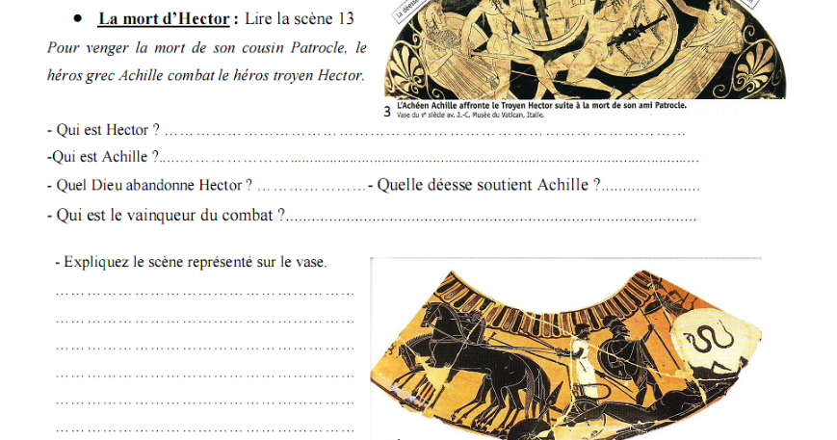

III. L’Odyssée
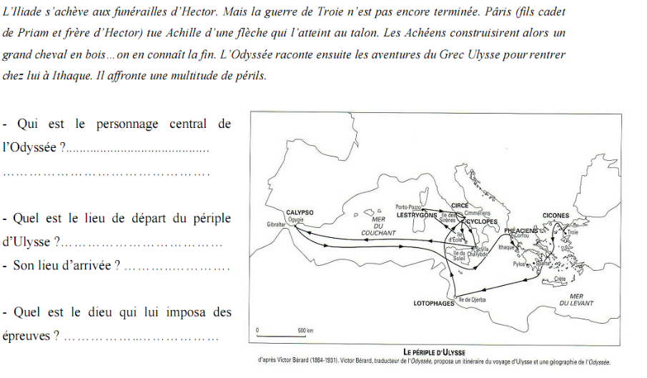
Extrait de l’Odyssée
Les Troyens subissent un siège et Epeios, à l'initiative d'Athéna, construit le cheval de bois. Ulysse se défigure lui-même et se rend à Troie pour espionner ; reconnu par Hélène, il complote la prise de la ville. Puis après avoir tué quelques Troyens, il retourne aux navires. Après quoi, avec Diomède il emporte le Palladium hors d'Ilion. Ensuite, après avoir fait monter les meilleurs guerriers dans le cheval de bois, le reste des Grecs met le feu aux tentes et fait voile vers Ténédos. Les Troyens, s'imaginant qu'ils sont délivrés de leurs maux, accueillent le cheval de bois dans la ville après avoir abattu un pan de muraille et célèbrent par un festin ce qu'ils croient être leur victoire sur les Grecs.

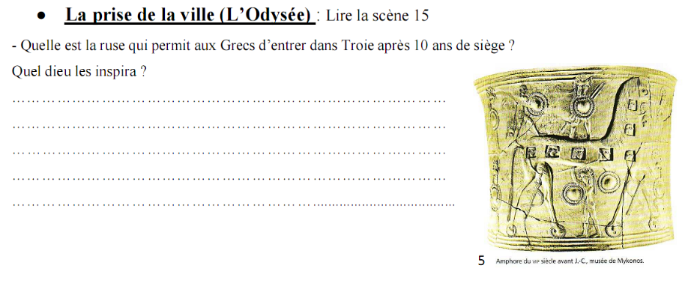
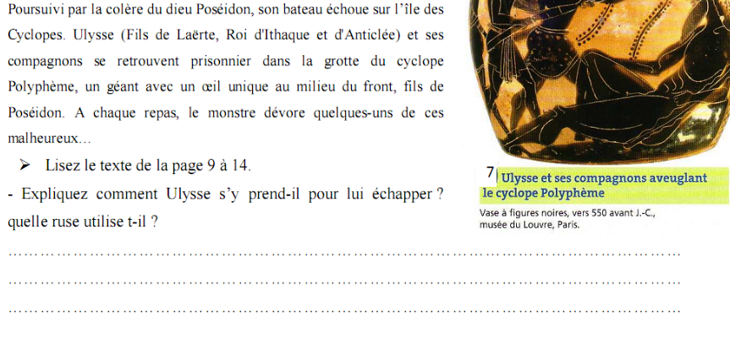
Après avoir vu l’extrait du film l’Odyssée, répondre aux questions.
Lire le texte suivant et répondre aux questions.
Chant XII - Extraits
« Ô mes amis, je vais vous faire connaître les prédictions de la divine Circé ; afin
que vous sachiez tous si nous périrons, ou si nous échapperons à la mort qui nous
menace. Circé nous défend d'écouter les harmonieux accents des Sirènes ; elle nous
ordonne de fuir leurs prairies émaillées de fleurs, et elle ne permet qu'à moi d'entendre
leurs chants. Mais aussi vous devez m'attacher avec des cordes et des chaînes au pied
du mât élevé pour que j'y reste immobile. Si je vous implore et si je vous commande de
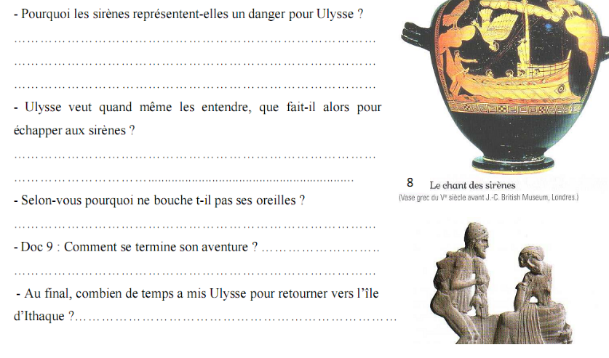
me délier, alors entourez-moi de nouveaux liens.»

